歷年結婚、離婚人口數統計列表-100年
月 份 | 結 婚 | 離 婚
總 數 | 630 | 255
一月 | 74 | 16
二月 | 27 | 17
三月 | 50 | 25
四月 | 42 | 16
五月 | 48 | 19
六月 | 53 | 21
七月 | 46 | 25
八月 | 18 | 24
九月 | 49 | 22
十月 | 86 | 19
十一月 | 72 | 25
十二月 | 65 | 26

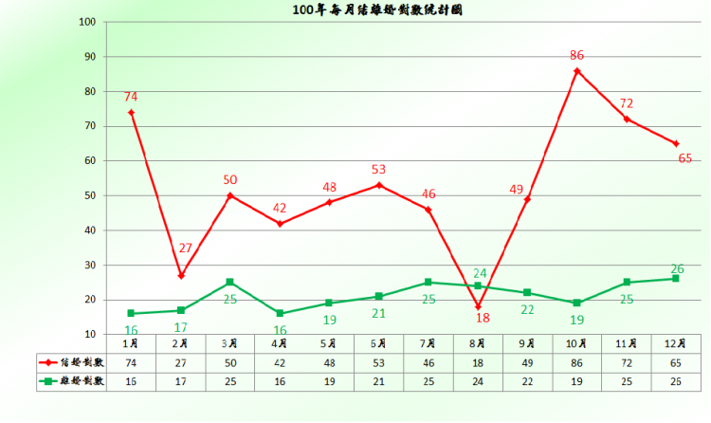

歷年結婚、離婚人口數統計列表-99年
月 份 | 結 婚 | 離 婚
總 數 | 541 | 252
一月 | 55 | 23
二月 | 26 | 12
三月 | 34 | 28
四月 | 41 | 19
五月 | 39 | 18
六月 | 46 | 16
七月 | 46 | 19
八月 | 24 | 25
九月 | 73 | 24
十月 | 51 | 21
十一月 | 45 | 21
十二月 | 61 | 26

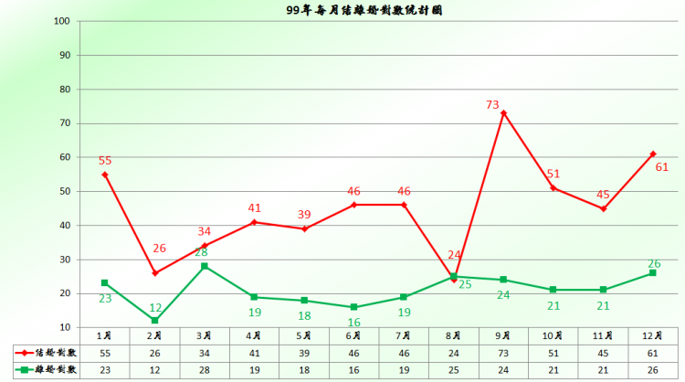

歷年結婚、離婚人口數統計列表-98年
月 份 | 結 婚 | 離 婚
總 數 | 446 | 276
一月 | 66 | 19
二月 | 37 | 23
三月 | 31 | 21
四月 | 35 | 26
五月 | 34 | 20
六月 | 37 | 26
七月 | 25 | 31
八月 | 23 | 27
九月 | 21 | 28
十月 | 41 | 21
十一月 | 46 | 17
十二月 | 50 | 17

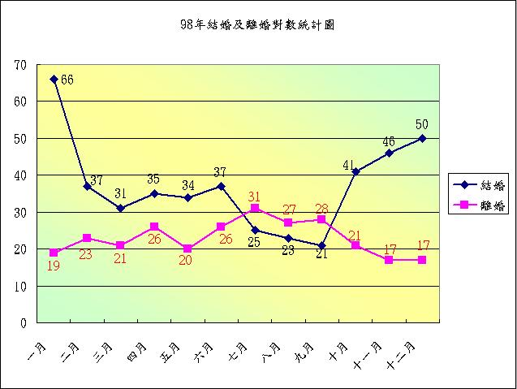

歷年結婚、離婚人口數統計列表-97年
月 份 | 結 婚 | 離 婚
總 數 | 643 | 225
一月 | 80 | 16
二月 | 59 | 18
三月 | 33 | 25
四月 | 37 | 15
五月 | 65 | 22
六月 | 44 | 17
七月 | 27 | 22
八月 | 14 | 20
九月 | 44 | 11
十月 | 73 | 20
十一月 | 77 | 12
十二月 | 90 | 27

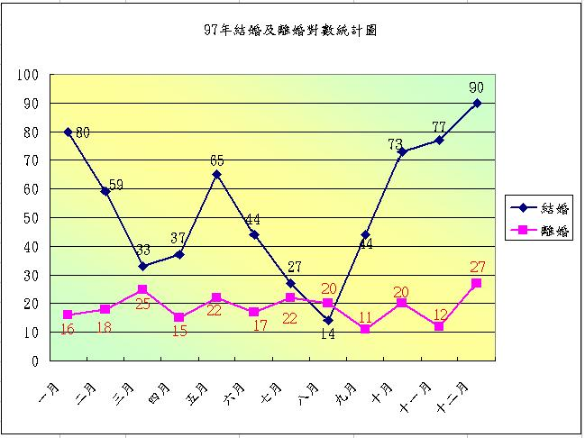

歷年結婚、離婚人口數統計列表-96年
月 份 | 結 婚 | 離 婚
總 數 | 584 | 284
一月 | 53 | 24
二月 | 44 | 22
三月 | 41 | 19
四月 | 46 | 21
五月 | 78 | 27
六月 | 52 | 25
七月 | 61 | 23
八月 | 27 | 29
九月 | 23 | 20
十月 | 55 | 29
十一月 | 51 | 26
十二月 | 53 | 19

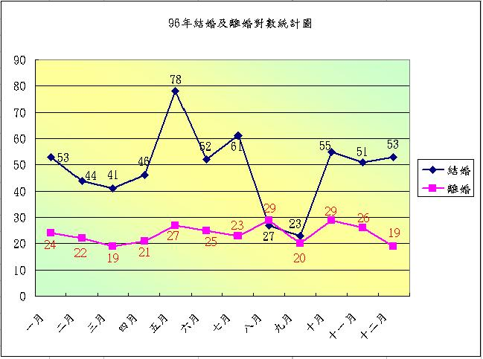

歷年結婚、離婚人口數統計列表-95年
月 份 | 結 婚 | 離 婚
總 數 | 600 | 228
一月 | 76 | 15
二月 | 38 | 16
三月 | 65 | 25
四月 | 50 | 13
五月 | 49 | 15
六月 | 54 | 24
七月 | 54 | 23
八月 | 29 | 24
九月 | 23 | 17
十月 | 43 | 22
十一月 | 50 | 22
十二月 | 69 | 12

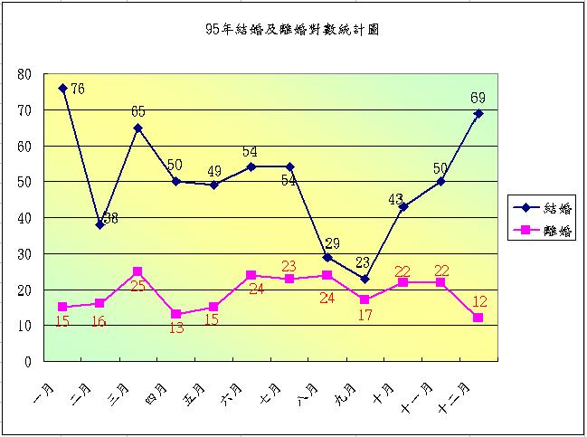

歷年結婚、離婚人口數統計列表-94年
月 份 | 結 婚 | 離 婚
總 數 | 597 | 281
一月 | 61 | 28
二月 | 40 | 16
三月 | 55 | 24
四月 | 42 | 24
五月 | 58 | 26
六月 | 59 | 17
七月 | 52 | 26
八月 | 31 | 25
九月 | 27 | 24
十月 | 53 | 22
十一月 | 63 | 27
十二月 | 56 | 22

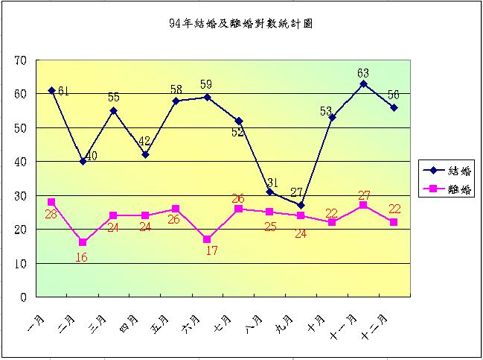

歷年結婚、離婚人口數統計列表-93年
月 份 | 結 婚 | 離 婚
總 數 | 558 | 256
一月 | 82 | 25
二月 | 53 | 18
三月 | 46 | 19
四月 | 32 | 28
五月 | 40 | 27
六月 | 44 | 26
七月 | 46 | 19
八月 | 37 | 22
九月 | 22 | 17
十月 | 53 | 13
十一月 | 41 | 20
十二月 | 62 | 22

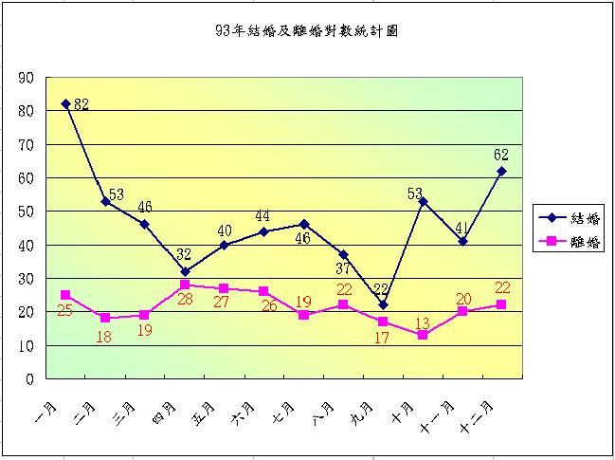

歷年結婚、離婚人口數統計列表-92年
月 份 | 結 婚 | 離 婚
總 數 | 726 | 250
一月 | 78 | 24
二月 | 47 | 19
三月 | 42 | 23
四月 | 59 | 12
五月 | 66 | 23
六月 | 47 | 21
七月 | 55 | 31
八月 | 26 | 21
九月 | 55 | 27
十月 | 82 | 19
十一月 | 67 | 19
十二月 | 102 | 11

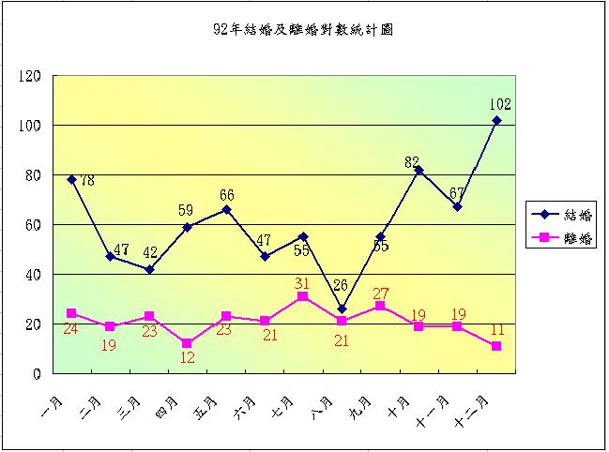

歷年結婚、離婚人口數統計列表-91年
月 份 | 結 婚 | 離 婚
總 數 | 713 | 245
一月 | 72 | 17
二月 | 45 | 15
三月 | 41 | 25
四月 | 52 | 19
五月 | 61 | 15
六月 | 58 | 30
七月 | 65 | 24
八月 | 46 | 20
九月 | 42 | 19
十月 | 73 | 22
十一月 | 58 | 18
十二月 | 100 | 21

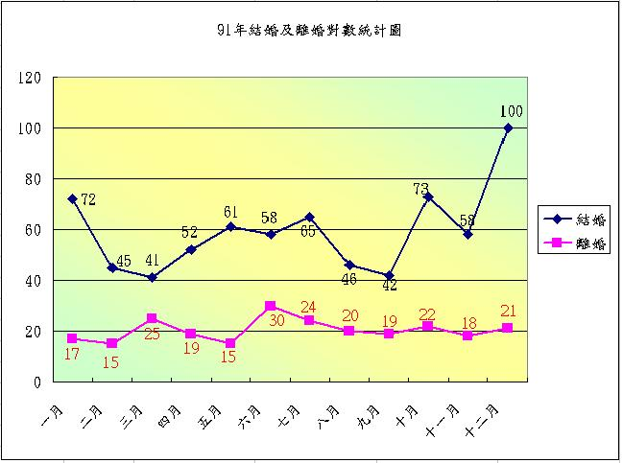

歷年結婚、離婚人口數統計列表-90年
月 份 | 結 婚 | 離 婚
總 數 | 722 | 210
一月 | 88 | 8
二月 | 58 | 19
三月 | 60 | 15
四月 | 53 | 21
五月 | 60 | 21
六月 | 54 | 20
七月 | 67 | 20
八月 | 46 | 20
九月 | 18 | 11
十月 | 74 | 22
十一月 | 61 | 14
十二月 | 83 | 19

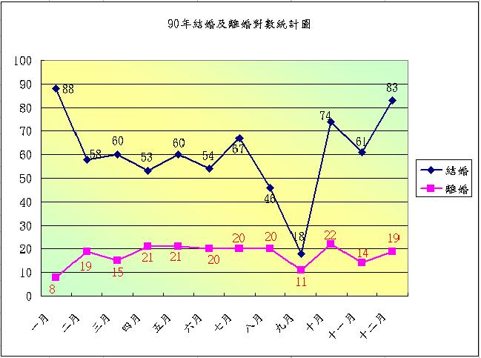

歷年結婚、離婚人口數統計列表-89年
月 份 | 結 婚 | 離 婚
總 數 | 742 | 214
一月 | 71 | 20
二月 | 63 | 13
三月 | 63 | 14
四月 | 59 | 21
五月 | 61 | 24
六月 | 69 | 11
七月 | 44 | 15
八月 | 29 | 21
九月 | 56 | 15
十月 | 65 | 17
十一月 | 76 | 20
十二月 | 86 | 23

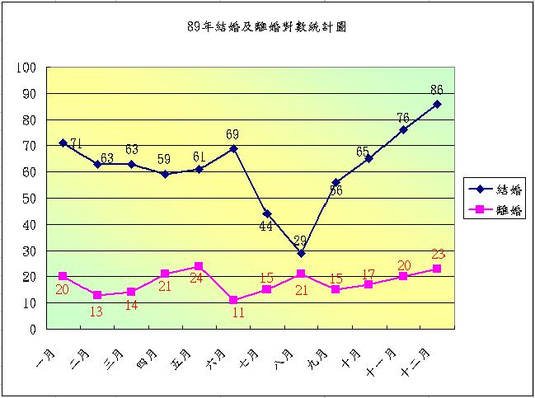

歷年結婚、離婚人口數統計列表-88年
月 份 | 結 婚 | 離 婚
總 數 | 662 | 177
一月 | 66 | 11
二月 | 47 | 10
三月 | 41 | 9
四月 | 57 | 21
五月 | 64 | 21
六月 | 52 | 18
七月 | 51 | 9
八月 | 36 | 13
九月 | 37 | 11
十月 | 62 | 20
十一月 | 67 | 14
十二月 | 82 | 20

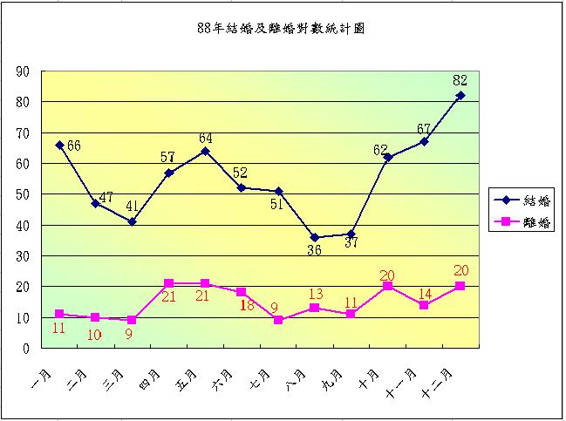

歷年結婚、離婚人口數統計列表-87年
月 份 | 結 婚 | 離 婚
總 數 | 616 | 173
一月 | 68 | 11
二月 | 86 | 15
三月 | 44 | 12
四月 | 54 | 12
五月 | 51 | 15
六月 | 62 | 21
七月 | 43 | 15
八月 | 32 | 19
九月 | 25 | 14
十月 | 56 | 13
十一月 | 31 | 11
十二月 | 64 | 15

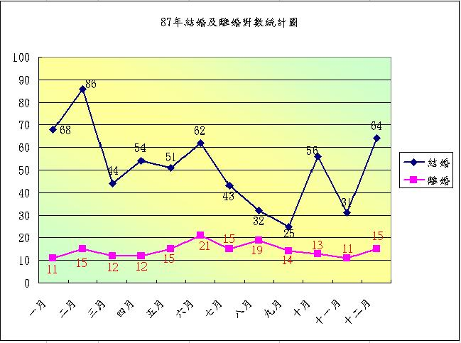

歷年結婚、離婚人口數統計列表-86年
月 份 | 結 婚 | 離 婚
總 數 | 707 | 160
一月 | 92 | 9
二月 | 56 | 2
三月 | 54 | 8
四月 | 61 | 17
五月 | 60 | 15
六月 | 56 | 18
七月 | 51 | 14
八月 | 28 | 15
九月 | 57 | 14
十月 | 58 | 21
十一月 | 56 | 13
十二月 | 78 | 14

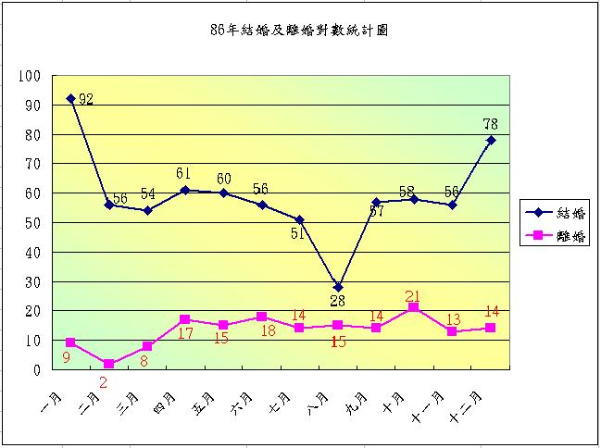

歷年結婚、離婚人口數統計列表-85年
月 份 | 結 婚 | 離 婚
總 數 | 729 | 145
一月 | 89 | 4
二月 | 59 | 4
三月 | 43 | 13
四月 | 54 | 8
五月 | 74 | 8
六月 | 52 | 8
七月 | 68 | 17
八月 | 36 | 17
九月 | 30 | 21
十月 | 77 | 17
十一月 | 52 | 13
十二月 | 95 | 15

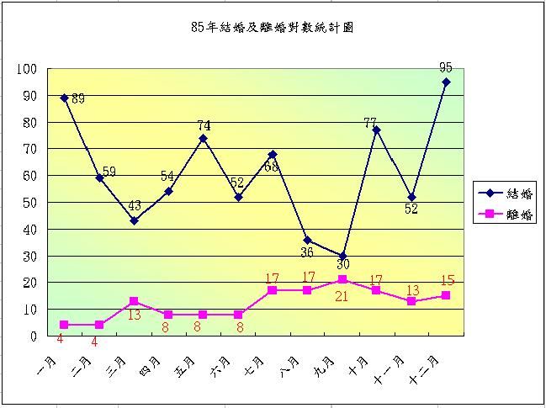

歷年結婚、離婚人口數統計列表-84年
月 份 | 結 婚 | 離 婚
總 數 | 690 | 120
一月 | 72 | 6
二月 | 53 | 11
三月 | 65 | 9
四月 | 69 | 8
五月 | 46 | 11
六月 | 67 | 13
七月 | 47 | 13
八月 | 34 | 10
九月 | 62 | 10
十月 | 48 | 13
十一月 | 64 | 3
十二月 | 63 | 13

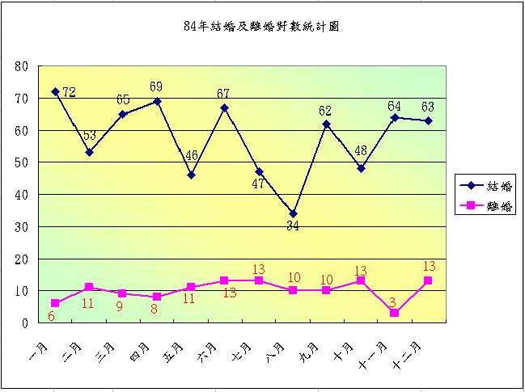

歷年結婚、離婚人口數統計列表-83年
月 份 | 結 婚 | 離 婚
總 數 | 684 | 126
一月 | 89 | 6
二月 | 56 | 12
三月 | 65 | 9
四月 | 60 | 16
五月 | 66 | 13
六月 | 53 | 13
七月 | 46 | 11
八月 | 31 | 9
九月 | 22 | 7
十月 | 57 | 12
十一月 | 65 | 10
十二月 | 74 | 8

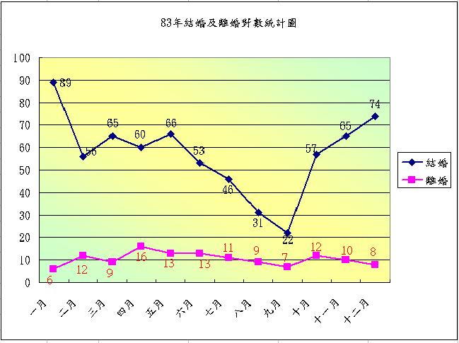

歷年結婚、離婚人口數統計列表-82年
月 份 | 結 婚 | 離 婚
總 數 | 647 | 103
一月 | 81 | 5
二月 | 47 | 5
三月 | 66 | 6
四月 | 68 | 6
五月 | 47 | 10
六月 | 46 | 11
七月 | 57 | 12
八月 | 29 | 10
九月 | 19 | 9
十月 | 63 | 8
十一月 | 54 | 10
十二月 | 70 | 11

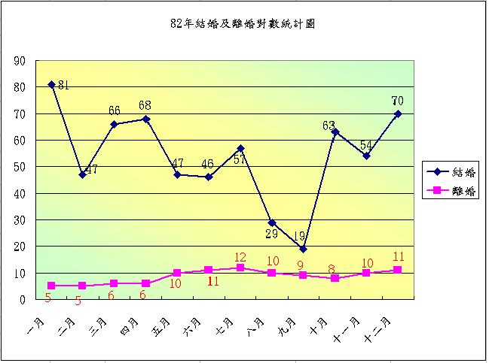

歷年結婚、離婚人口數統計列表-81年
月 份 | 結 婚 | 離 婚
總 數 | 688 | 94
一月 | 106 | 10
二月 | 44 | 6
三月 | 57 | 6
四月 | 55 | 11
五月 | 42 | 9
六月 | 77 | 11
七月 | 47 | 8
八月 | 16 | 5
九月 | 46 | 6
十月 | 42 | 9
十一月 | 61 | 5
十二月 | 95 | 8

